三相调试记录

电流环

D轴电流跟随情况

图表

AI 生成的内容可能不正确。

Q轴电流跟随情况

图表

AI 生成的内容可能不正确。

增加电感前馈后，观察电流控制效果

图表

AI 生成的内容可能不正确。

图表

AI 生成的内容可能不正确。

接下来分析电压的谐波

图表, 条形图

AI 生成的内容可能不正确。

图表, 条形图

AI 生成的内容可能不正确。

可以看到典型的谐波频率为5次和7次，且THD较小，不作为主要考虑因素。

接下来分析负序对其影响。将三相对称负载改为不对称负载，观察输出波形。将A相电阻从50Ohm改为40Ohm，观察系统波形。

典型的表现有：

1. 三相电流波形的幅值不一致（ABC轴和AB轴下均存在大小波的情况）

图表, 散点图

AI 生成的内容可能不正确。

ABC轴波形，上图

图表, 折线图

AI 生成的内容可能不正确。

Alpha-Beta轴波形

2. dq轴电流出现100Hz的频率分量

图表, 折线图

AI 生成的内容可能不正确。

图表

AI 生成的内容可能不正确。

接下来启动负序电流控制器，目标控制为0，可以发现电流波形幅值基本控制到位。

图表

AI 生成的内容可能不正确。

D轴电流波形，可以看到100Hz的纹波收到压制，在控制器收敛后，观察局部波形：

图表, 日程表

AI 生成的内容可能不正确。

局部的频率不再集中在100Hz。

Q轴电流波形

图表

AI 生成的内容可能不正确。

Q轴电流波形局部放大之后观察到100Hz的分量基本得到抑制

图表

AI 生成的内容可能不正确。

ABC轴电流波形（两相幅度略有偏差）

图片包含 背景图案

AI 生成的内容可能不正确。

Alpha beta轴电流波形（完全重合）

图片包含 背景图案

AI 生成的内容可能不正确。

接下来分析谐波

图形用户界面, 图表

AI 生成的内容可能不正确。

图形用户界面, 图表

AI 生成的内容可能不正确。

可以看到负序控制器并不会导致谐波特性恶化。

下面测试是否能够正确压制5，7次谐波

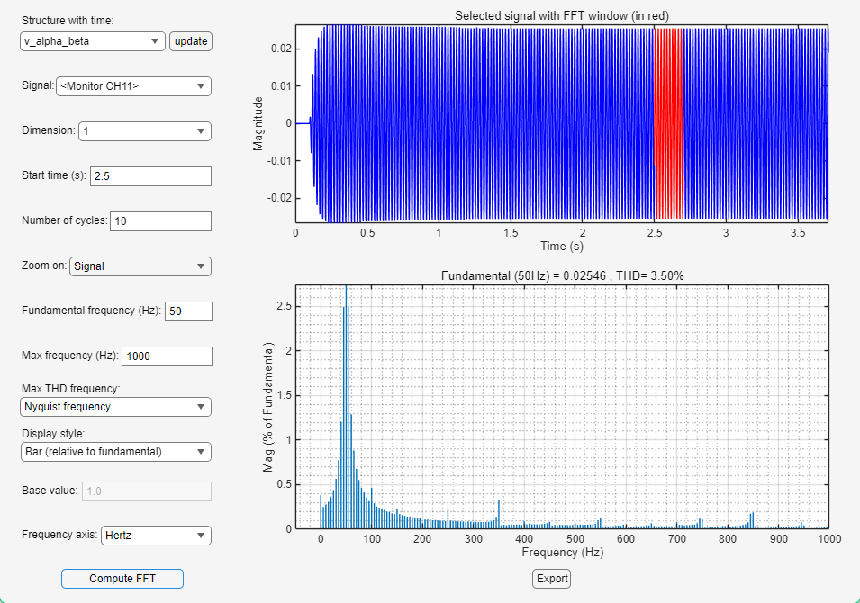

结论：压了，如压，需要在硬件电路上精细调节。

接下来闭电压环，观察

电压环的跟踪情况

图表, 折线图

AI 生成的内容可能不正确。

电流环的跟踪情况

图表, 折线图

AI 生成的内容可能不正确。

图表, 折线图

AI 生成的内容可能不正确。

Ialpha beta

图表, 散点图

AI 生成的内容可能不正确。

IABC

图片包含 图表

AI 生成的内容可能不正确。